PRESSEMITTEILUNG 2/2023 – 8. März 2023
Der Nutzer zahlt nur das, was er wirklich benötigt
Mit dem PACKTALK CUSTOM präsentiert Cardo das erste Kommunikationssystem mit Pay-per-Feature-Option
Das neue PACKTALK CUSTOM von Cardo Systems ist der neue, preislich besonders attraktive Einstieg in die Welt der Kommunikationssysteme mit Dynamic-Mesh-2.0 Technologie. Der Clou dabei: Das neue System bietet die Möglichkeit der Personalisierung. Drei unterschiedliche Pay-Per-Feature-Pakete können monatlich zum Basissystem dazugebucht oder auch abgewählt werden.
Es ist individuell und flexibel nutzbar – und damit einfach smart! Das neue PACKTALK CUSTOM ist das weltweit erste Kommunikationssystem, bei dem die Nutzer selbst entscheiden kann, ob er mit dem Ausstattungspaket der Basisversion zufrieden ist oder ob es vielleicht doch „ein wenig mehr“ sein darf. In jedem Fall profitiert man beim neuen System von der bekannten Topqualität eines PACKTALK-Modells – inklusive bester Verbindungsqualität mit modernster Dynamic Mesh 2.0 und Bluetooth 5.2 Technologie. Hinzu kommen unter anderem Over-The-Air-Updates, HD-Sound und ein wasser- und staubdichtes Design, das gemäß IP 67-Standard zertifiziert ist. Mit dieser Basisausstattung kommt das neue PACKTALK CUSTOM zum besonders attraktiven Preis von 279,95 Euro im April 2023 auf den Markt.
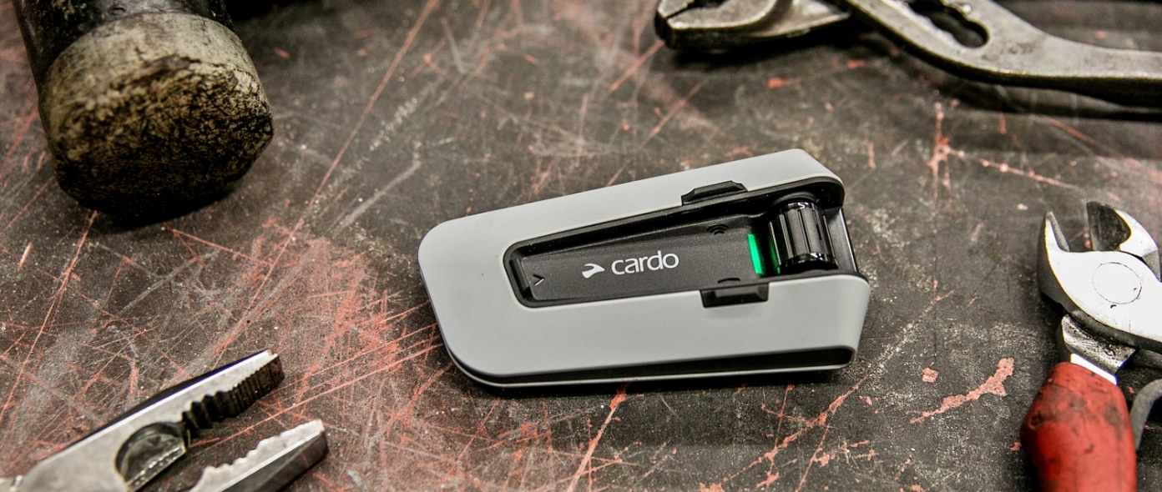
Cardo PACKTALK CUSTOM: das weltweit erste personalisierbare Kommunikationssystem
Die Pay-per-Feature-Pakete des neuen Cardo PACKTALK CUSTOM:
Parallel zum Marktstart des neuen PACKTALK CUSTOM hat Cardo Systems auch die Cardo Connect App um zusätzliche Funktionen erweitert. Mit diesen können die Nutzer mit wenigen Fingertipps die gewünschten Pakete jeweils für einen Monat oder mit Preisvorteil für ein ganzes Jahr hinzubuchen oder diese wieder deaktivieren. Damit der Benutzer in Ruhe herausfinden kann, welche Features für ihn oder sie am besten passen, bietet das neue System zunächst die Option, kostenlos für die Dauer von vier Wochen das komplette PLATIN-Paket an Funktionen zu nutzen. Nach der Registrierung und dem ersten Systemstart beginnt diese Testphase. Danach läuft das PACKTALK CUSTOM entweder im Basis-Setup weiter oder kann über die App mit einem der drei aktuell verfügbaren Pakete upgegradet werden:
Paket und Preis | Zusätzliche Funktionen zum Standard PACKTALK CUSTOM
SILBER  2,99 € monatlich bzw. 19,99 € jährlich | Music Sharing (Gemeinsame Nutzung einer Musikquelle)  3 Audioprofile  Telefon-Kurzwahl
GOLD  4,99 € monatlich bzw. 29,99 € jährlich | Universal Bluetooth Intercom (inkl. OBI*-Funktionen)  Zusätzlicher Bluetooth-Kanal (für 2. Handy/TFT/GPS)  Bluetooth-Bridge Funktion  (einbinden von Bluetooth-Systemen in eine Mesh-Gruppe)  Sowie die SILBER-Features: Music Sharing,  3 Audioprofile, Kurzwahl
PLATIN  6,99 € monatlich bzw. 39,99 € jährlich | Natural Voice Operation (Sprachsteuerung)  Eco Mode (Akku-Sparfunktion)  Sowie die SILBER- und GOLD-Features: Universal Bluetooth Intercom, Bluetooth-Bridge Funktion, Zusätzlicher Bluetooth-Kanal, Music Sharing, 3 Audioprofile, Kurzwahl
(falls notwendig werden die Preise der Pakete beim Kauf in die jeweilige Landeswährung umgerechnet)
Gut zu wissen: Beim Wechsel von einer höheren Abonnementstufe zu einer niedrigeren bleiben die Funktionen der höheren Stufe während des gesamten Abrechnungszyklus selbstverständlich erhalten, das Downgrade wird erst zu Beginn des neuen Abrechnungszyklus durchgeführt. Beim Upgrade von einer niedrigeren Abonnementstufe auf eine höhere Stufe werden die Funktionen automatisch auf das PACKTALK CUSTOM übertragen und eine Gutschrift für das nicht genutzte Abonnement der niedrigeren Stufe ausgestellt.
Die Abwicklung der Bezahlung der Upgrade-Pakete läuft vollständig über die bewährten und sicheren Kanäle der Betriebssystemanbieter – den Apple Store/Apple Pay respektive den Google PlayStore/Google Pay.
Mit diesen Pay-Per-Feature Abo-Plänen ist das neue PACKTALK CUSTOM das erste Kommunikationssystem, das in hohem Maße personalisiert werden kann. Es ermöglicht den Fahrern, alles zu bekommen, was sie brauchen und nichts, was sie nicht benötigen. Die kurze Mindestdauer der Optionspakete von einem Monat macht das neue System zum echten Geheimtipp für Sparfüchse. So profitiert ein Motorradfahrer, der über das Jahr zumeist solo unterwegs ist, vom günstigen Einstiegspreis. Wenn im Sommer eine längere Tour mit Sozius/Sozia oder eine Gruppenausfahrt ansteht, können gezielt die für diese spezielle Nutzung passenden Pakete mit einem geringen Monatsbeitrag dazugebucht werden – beispielsweise für „Music Sharing“ oder die komfortable „Live Intercom“ Funktion.
„Das PACKTALK CUSTOM ist ein direktes Ergebnis unseres Teams, das auf die Wünsche und Bedürfnisse unserer Fahrer aus aller Welt gehört hat“, so Alon Lumbroso, Chief Executive Officer von Cardo Systems. „Wir sind sehr stolz darauf, die Branche mit wegweisenden Innovationen und neuen Produkten wie dem PACKTALK CUSTOM weiter voranzutreiben.“
Das Cardo PACKTALK CUSTOM verfügt standardmäßig über die folgenden Funktionen:
- Dynamische Mesh-Kommunikation der zweiten Generation (Verbindung mit bis zu 15 Fahrern und mit einer Reichweite von bis zu 1,6 km zwischen den Fahrern)
- Wasser- und staubdicht (zertifiziert nach IP67)
- 40 mm HD-Lautsprecher
- Over-The-Air-Software-Updates machen Kabel oder WiFi-Adapter überflüssig
- Bluetooth 5.2 Technologie
- 13 Stunden Gesprächszeit mit Schnellladung (20 Minuten reichen für 2 Stunden Gesprächszeit)
- 2-Jahres-Garantie
Das PACKTALK CUSTOM ist auch mit ausgewähltem Zubehör für das bereits eingeführte System PACKTALK NEO kompatibel – wie beispielsweise dem 2nd Helmet Kit 40 mm HD und dem 2nd Helmet Kit JBL. Das neue PACKTALK CUSTOM hat einen UVP von 279,95 € und wird ab April 2023 im Handel erhältlich sein. Alternativ sind ab dem 8. März auch Online-Vorbestellungen unter www.cardosystems.com möglich.

*OBI = Open Bluetooth Intercom: Ein neuer, branchenübergreifender Standard, der es den unterstützten Geräten der Hersteller Cardo, Midland und UClear ermöglicht, nahtlos miteinander zu kommunizieren
---------------------------------------------------------------
Über Cardo Systems
Cardo Systems ist auf das Design, die Entwicklung, die Herstellung und den Vertrieb von hochmodernen drahtlosen Kommunikations- und Unterhaltungssystemen für die unterschiedlichsten Anwendungen im On- und Offroad-Bereich spezialisiert. Seitdem Cardo im Jahr 2004 das weltweit erste Bluetooth-basierte kabellose Motorrad-Headset auf den Markt brachte, ist das Unternehmen für die meisten Innovationen in der Branche verantwortlich – inklusive der Einführung des weltweit ersten Mesh-basierten Kommunikationsprotokolls auf dem Zweiradmarkt im Jahr 2015. Die Produkte des Unternehmens, die mittlerweile in mehr als 100 Ländern erhältlich sind, sind die weltweit führenden Kommunikationsgeräte für die Motorradindustrie und konzentrieren sich immer stärker darauf, das Fahrerlebnis in allen Powersport-Kategorien durch überlegene drahtlose Kommunikationstechnologien zu verbessern.

---------------------------------------------------------------
Weitere Informationen zu Cardo erhalten Medienvertreter bei:
Arnd von de Fenn / +49 (0) 7071 156 41 / cardo@wortwerkstatt.de
Sven Peters / +49 (0) 7071 156 42 / cardo@wortwerkstatt.de

Auf Wunsch versorgen wir Sie gerne mit weiteren Informationen und Bildmaterial sowie Testmustern der Cardo Systeme – sprechen Sie uns dafür gerne unter den o.g. Kontaktdaten an!

Sämtliche Informationen und Bilder dieser Presseveröffentlichung sind selbstverständlich frei und können für Medienzwecke jeglicher Art kostenfrei verwendet werden. Wir freuen uns über Belegexemplare & Links.

---------------------------------------------------------------

Cardo Systems im Social Web:
https://www.facebook.com/CardoSystemsGlobal
https://www.instagram.com/CardoSystems/
https://twitter.com/CardoSystems
https://www.youtube.com/channel/UCWP8jg0fxbVdmX9jXJXbYEw

